Понятие информационной архитектуры
Исходя из целей проекта, нам потребуется создать удобный и хорошо структурированный информационный портал цифровой медицины, который бы обеспечил пользователя оперативной обратной связью с лечащим врачом, позволил бы вести собственный профиль (электронная медицинская карта) и дал доступ к интересующим данным. Для достижения максимальной эффективности в поставленных целях мы, в первую очередь, займемся проектированием информационной архитектуры (ИА) портала «ЦифроМед».
Информационная архитектура должна проектироваться до создания пользовательского интерфейса, поскольку сам интерфейс лишь обеспечивает взаимодействие между пользователем и системой (человеком и информацией). На основе полученной информации пользователь принимает решения. Информация организована в некую структуру, которая имеет архитектуру. Сама же информация может быть:
- Неполной – ее не хватает для удовлетворения информационных запросов пользователя;
- Некорректной – она не соответствует действительности;
- Избыточной – ее слишком много и/или она слишком сложна для восприятия пользователем;
- Нерелевантной – ее хватает, она корректна, достаточно проста для восприятия, но бесполезна в силу многих причин;
- Релевантной – ее хватает, она корректна, достаточно проста для восприятия и она полезна для пользователя.
Таким образом, итогом процесса проектирования ИА должна стать такая архитектура, которая позволит пользователю максимально эффективно находить полезную для себя информацию. Проблема поиска релевантной информации для принятия решений особенно остра, когда речь идет о коммерческих проектах, то есть, когда от этого напрямую зависит прибыль организации. Однако, эта проблема еще острее встает перед нами, когда речь идет о здоровье и человеческой жизни.
Ричард Сол Вурмен дает следующие определения информационной архитектуре [1]:
- Нахождение и организация паттернов, присущих данным. Для того, чтобы делать сложное – простым;
- Создание структуры или карты информации, чтобы позволить пользователям найти свой личный путь к знаниям;
- Возникающая в XXIом веке профессия, фокусирующаяся на ясности, понимании человека и науке организации информации.
Питер Морвиль и Луи Розенфельд в классической работе по ИА «Информационная архитектура в интернете» приводят еще четыре определения [2]:
- Сочетание схем организации, предметизации и навигации, реализованных в информационной системе;
- Структурное проектирование информационного пространства, способствующее выполнению задач и интуитивному доступу к содержимому;
- Искусство и наука структурирования и классификации веб-сайтов и интрасетей с целью облегчения пользователям поиска информации и управления ею;
- Развивающаяся дисциплина и сообщество практиков, ставящее своей задачей распространение принципов проектирования и архитектуры на цифровых просторах.
Итого, более кратко, под информационной архитектурой можно понимать схему организации информации портала.
Измеряемые показатели качества ИА должны быть вполне конкретными:
- Скорость нахождения информации (KPI: кол-во шагов для нахождения информации или затраченное время);
- Качество найденной информации (KPI: качественный показатель соответствия информации ожиданиям пользователя, от 1 до 10).

Информационная архитектура портала «ЦифроМед»
При проектировании ИА мы будем основываться на интересах двух активных экторов: непосредственно пользователя системы и сотрудника медицинского учреждения. Для каждого из них должен быть организован особый доступ к нужной информации.
Так, пользователь системы будет вовлечен в следующие процессы:
- Проверка показателей с НУМ;
- Просмотр паспорта здоровья;
- Просмотр ЭМК;
- Просмотр статистики показаний;
- Консультация с СМУ;
- Вызов медицинской службы;
- Запись на обследование;
- Посещение online-семинаров;
- Поиск информации по своему состоянию (диагнозу);
- Авторизация в системе.
В свою очередь, СМУ будет вовлечен в другие процессы:
- Просмотр паспорта здоровья пользователя;
- Просмотр статистики показаний с НУМ;
- Проведение консультации;
- Проведение обследования;
- Заполнение ЭМК;
- Проведение семинара;
- Учет пользователей;
- Авторизация в системе.
Важность данных процессов следует проранжировать экспертами
На основе перечисленных процессов мы можем сформировать основные сущности портала для обоих экторов.
Для пользователя:
- Кнопка экстренного оповещения СМУ и служб медицинской помощи;
- Профиль привязанного к пользователю СМУ (содержит контактные данные и пр.), а также форма записи на обследование;
- Личный кабинет (профиль пользователя с диагнозом) – показатели НУМ, статистика показаний, паспорт здоровья, ЭМК, план лечения, связан с механизмом авторизации;
- Механизм консультации;
- Поиск по сайту;
- Информационная часть портала – кастомизированная под диагноз/показатели состояния с возможностью поиска.
Для СМУ:
- Профили пользователей – все его данные, а также оповещения о новых показателях и экстренных вызовах;
- Личный кабинет – информация о СМУ, статьи, организация семинаров, график записи пользователей, история правок по ЭМК, связан с механизмом авторизации;
- Поиск по сайту;
- Информационная часть портала.
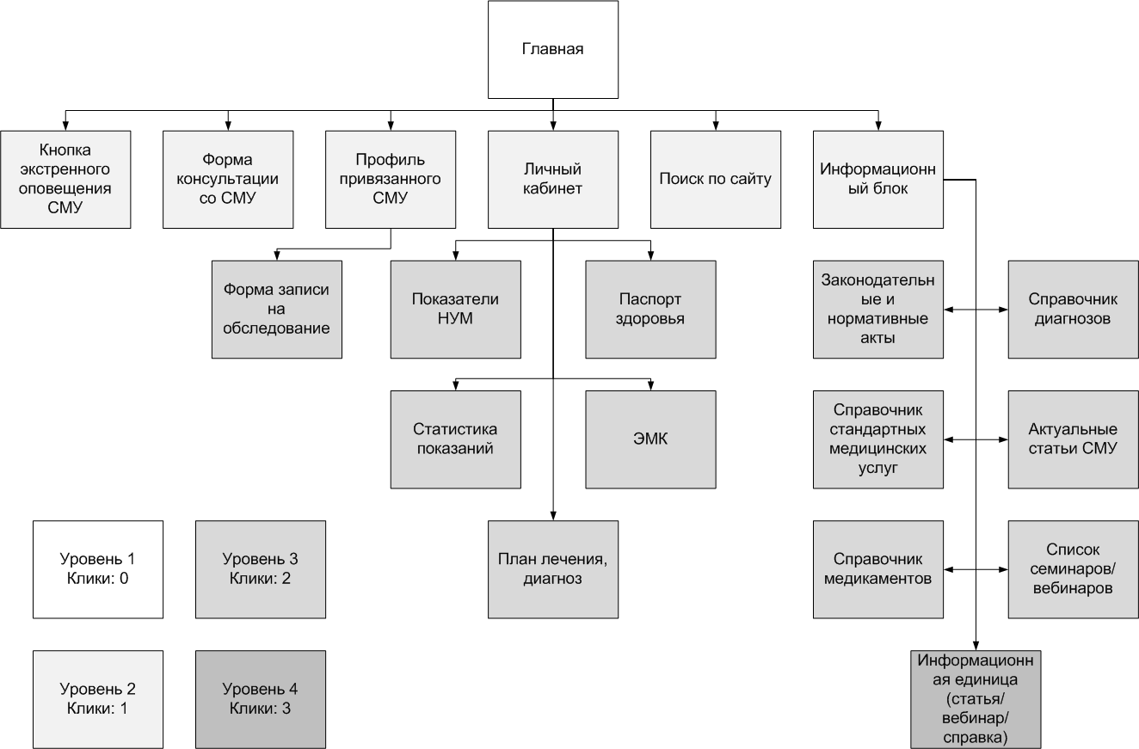
Рис. 1. Информационная архитектура портала ЦМ для пользователя
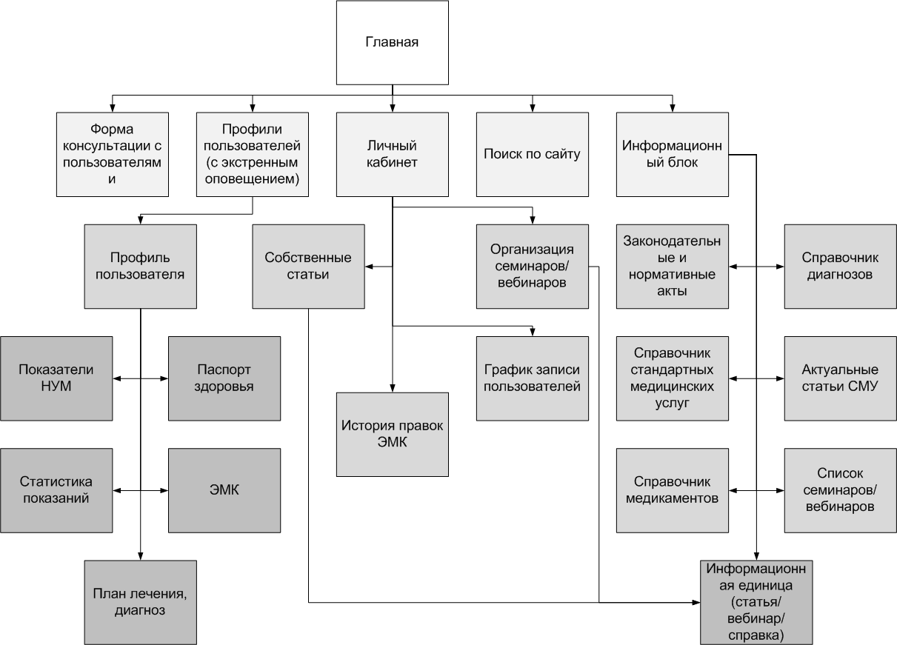
Рис. 2. Информационная архитектура портала ЦМ для СМУ
Библиография
1. Wurman, Richard Saul. Information Architects. — 1st. — Graphis Inc., 1997
2. Rosenfeld, Louis, Morville, Peter. Information architecture for the World Wide Web. — 3rd. — O'Reilly & Associates, 2006. — 528 p.
3. Проектируем информационную архитектуру. Часть 1 и 2. (URL: http://habrahabr.ru/company/astoundcommerce/blog/239849/, http://habrahabr.ru/company/astoundcommerce/blog/241748/). Дата обращения 06.05.2015

